COLEGIO EMILIA RIQUELME  GUÍA “ESTUDIO EN CASA” # 7 CUARTO PERIODO |  |  |  | 
Fecha de realización: Semana del 26 al 30 octubre | Asignatura: Ciencias Sociales (Economía y Política) | Grado: 10 ° | Docente: Claudia Quintero

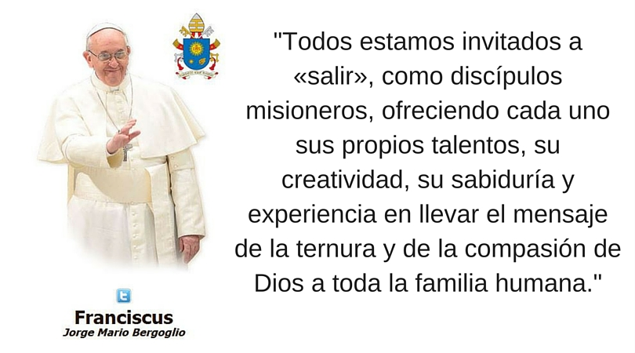



SEMANA | Del 26 al 30 de octubre
Miércoles 28: Clase virtual de 07:00 a.m a 8:00 a.m | Tema: La sociedad civil.  I.D: Analiza en qué consiste la sociedad civil.  En nuestro encuentro virtual explicaré sobre el tema propuesto, destacando los elementos teóricos en los que está fundamentada la sociedad civil. Además, observaremos un breve vídeo sobre el tema.  Ánimo con cada compromiso.
Jueves 29:  Clase virtual de Sociales  9:30 a.m a 10:30 a.m | Tema: Los nuevos derechos.  I.D: Identifica las características de los nuevos derechos.  En nuestro encuentro virtual continuaremos con la explicación del tema propuesto, esta vez identificando los nuevos derechos. Además, terminaremos de realizar la actividad de la semana.  Recuerda que es muy importante tu participación.
Viernes 30:  Clase virtual de  10:30 a.m a 11:30 a.m Economía | Actividad Cierre del Mes misionero.  Objetivo: reafirmar cómo la oración, la reflexión y la ayuda material es una oportunidad para anunciar el evangelio de salvación de Jesús.  Hoy como comunidad educativa nos reuniremos para dar cierre al mes de las misiones, será un momento muy importante para que, desde la oración, pidamos por cada uno de los misioneros del mundo entero, quienes que día a día luchan por entregar el mensaje de amor y esperanza de Jesús en cada una de las obras que realizan.  Por lo anterior, cada director de grupo estará con las estudiantes realizando dicha actividad.  ¡Bendiciones!

Mis mejores deseos en cada una de las actividades programadas para esta semana. Recuerden que es muy importante el autocuidado.

Un fuerte abrazo.

Claudia Celene Quintero
Magister en Educación.

